ІНСТРУКЦІЯ З ЕКСПЛУАТАЦІЇ
ЧОТИРОХ ДІАПАЗОННОГО ПЕРЕХОПЛЮВАЧА
АНАЛОГОВОГО ВІДЕОСИГНАЛУ FPV-ДРОНІВ

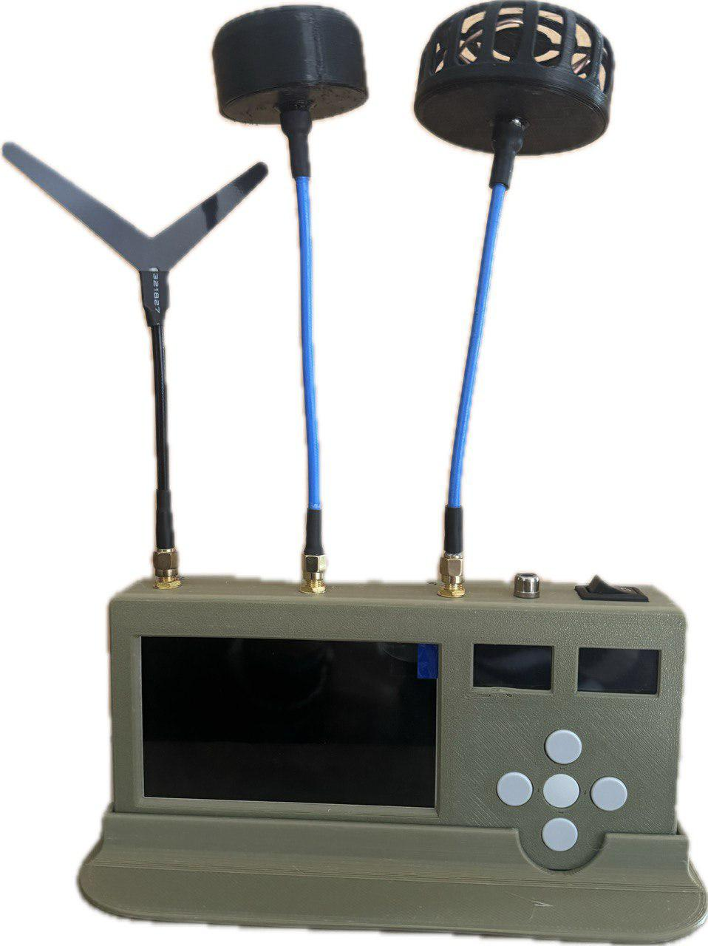

ЗМІСТ

Зміст
Загальна інформація 2
Технічні характеристики 3
Живлення: 3
Діапазони сканування: 3
Зовнішній вигляд 4
Алгоритм запуску 5
Керування скануванням 5
Меню та режими 6
Заходи безпеки та експлуатаційні рекомендації 7

2025

Загальна інформація

Основне завдання данного пристрою — виявлення та перехоплення аналогових відеосигналів та телеметрії FPV-дронів у відповідних діапазонах частот.
Цифрові відеосигнали (DJI, Walksnail, Zala, Herelink тощо) пристрій не виявляє і не перехоплює.

Особливості:

● Пристрій працює як додатковий індивідуальний або груповий засіб моніторингу радіо-ефіру.
● Сканування у чотирьох діапазонах відбувається паралельно та незалежно.
● При детекції аналогового відеосигналу на одному з частотних діапазонів сканування інших триває.
● Детекція здійснюється за алгоритмом обробки наявних сигналів в ефірі, а також синхроімпульсів аналогового відео. Це підвищує чутливість, проте можливі хибні спрацювання.
● Пристрій не гарантує виявлення FPV-дронів у разі використання ворожими дронами антен з іншою поляризацією або роботи у частотному діапазоні, який пристрій не підтримує.
● Якість детекції залежить від рівня завад від різних засобів по типу РЕБ, наявності радіо-тіні чи відбитих сигналів, частоти та стабільності роботи відео-передавача, правильного

розташування антен у просторі, особливостей рельєфу місцевості та стану живлення пристрою.
● Максимальна дистанція виявлення: близько 5 км. (Дальність визначається потужністю передавача FPV-дрона, наявністю перешкод у зоні Френеля, узгодженням КСВ робочого діапазону частот антени з частотою сигналу FPV-дрона, типом та поляризацією антен, а також чутливістю приймача у потрібному відрізку діапазону сканування).
● Система «свій–чужий» у пристрої відсутня, оскільки в умовах бойових дій кожен FPV-дрон, що випромінює аналоговий відеосигнал, розглядається як потенційно ворожий об’єкт. Тому всі виявлені сигнали необхідно трактувати як загрозу.
● Пристрій призначений для роботи у польових умовах і може функціонувати автономно від вбудованого акумулятора, а також разом з приєднаним повер-банком чи зарядним пристроєм.
⚠ Після ввімкнення - пристрій автоматично почне сканувати доступні діапазони з базовими налаштуваннями від виробника. Це дозволяє швидко розпочати роботу без додаткових дій і зручно користуватися пристроєм у польових умовах.

Технічні характеристики

Параметри:

● Габарити пристрою: 185 × 90 × 40 мм
● Вага: 600 г
● Матеріал: PETg
● Захист від зовнішніх впливів: рівень IP40
● Конструкція кріплення: передбачена підставка для авто
● Тип роз’ємів приймачів: SMA-Female
● Тип роз’єму зарядного пристрою: USB Type-C
● Інтерфейс: екран з діагоналлю 4,3″ для виведення відео, екран з діагоналлю 0,96″ з індикатором частоти, рівня сигналу та меню налаштувань, екран з діагоналлю та екран з діагоналлю 0,96″ - для виведення сигналу телеметрії та детекції реб.
● Елементи керування: кнопки Вгору, Вниз, OK, Вліво, Вправо, тумблер живлення
● Охолодження: пасивне

⚠ Забороняється залишати під прямим сонцем або при високій температурі — можливе пошкодження корпусу.

Живлення:

● Акумулятор: 10 000 мА·г (1S1P Li-Ion 110*65*12)
● Автономність: 5-7 год
● Заряджання: через USB Type-C (рекомендовано кабель USB-A → USB-C)
● Допустимі зарядні пристрої: 5 В / до 3 А

⚠Заборонено підключати до джерел з напругою 7 В і більше.

Діапазони сканування:

500 МГц (350–950 МГц) Особливість — наявність телеметричної передачі на деяких розвідувальних БПЛА допомагає виявляти їх на великій дальності. Діапазон використовується для FPV-дронів дальньої дії (Оріон, Орлан, Сіріус, СуперКам, Зала)

1.2 ГГц (950–1800 МГц) Особливістьь — велика дальність виявлення та краща прохідність сигналу крізь рослинність і перешкоди. Діапазон використовується переважно для FPV-дронів дальньої дії (лонг-рейндж по типу Молнія-2).

3.3 ГГц (2350–4000 МГц) Особливість — наявність у Орків потужних передавачів на 4+w котрих немає у вільному продажу. На цей діапазон припадає до 50% випадків детекцій.

4900–6190 ГГц (4900–6190 МГц) Особливість — масове використання та сумісність із більшістю FPV-систем. Однак, має високе затухання на великих відстанях і сильна залежність від прямої видимості (навіть туман може погіршити якість детекції). Це найпоширеніший діапазон серед FPV-дронів, на який припадає до 70% випадків детекцій.

Зовнішній вигляд

Фронтальна частина:

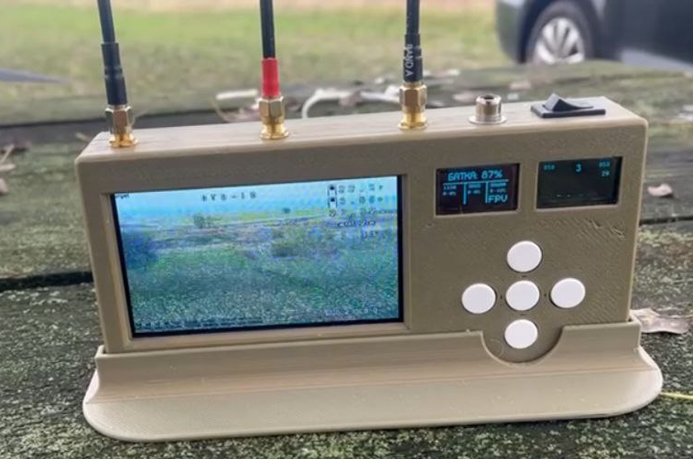
зовнішній вихід для відео (підключення зовнішнього екрану).
Інформаційні екрани
Блок керування
Основний екран

Верхня частина:

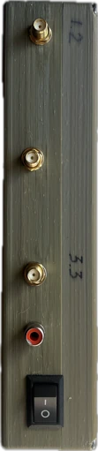

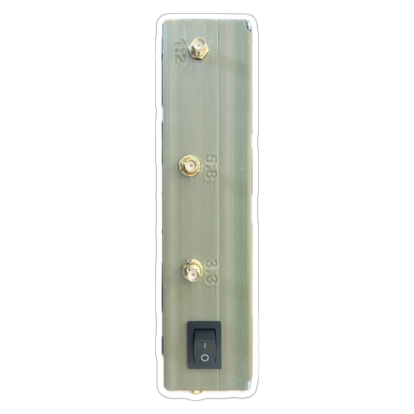

На верхній панелі тумблер увімкнення, RCA-конектор (може бути на боковій частині) - для відтворення відео на зовнішньому екрані та роз’єми SMA-Female для антен із маркуванням під відповідні діапазони 3.3, 5.8, 1.2 ГГц
Підставка : авто-підставкою (комплектується при необхідності) Права частина:
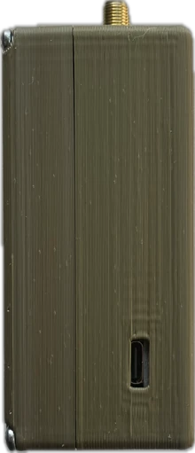


USB Type-C роз’єм для зарядки внутрішнього акумулятору.

Алгоритм запуску
⚠ Бажано не вмикайте без антен.

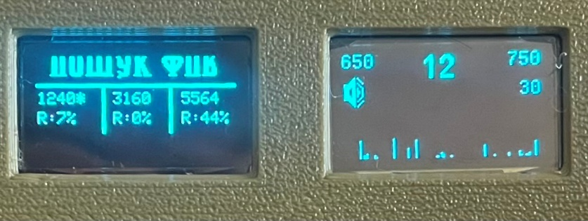
Переведіть тумблер живлення на верхній частині пристрою в положення ON, після чого на інформаційних екранах з’являться заставки. Після чого прилад перейде в автоматичне сканування всіх відео діапазонів і на інформаційному екрані №1 з’явиться слідкуюче графічне відображення:
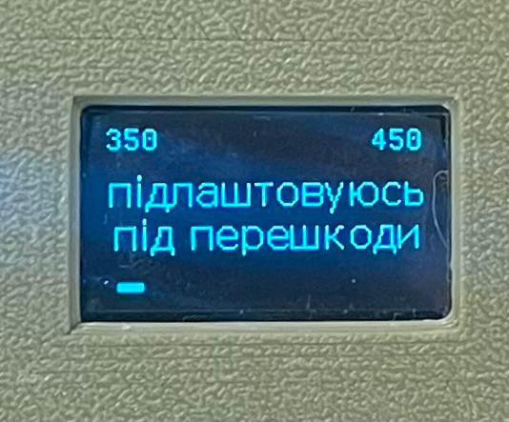
А на інформаційному екрані №2, паралельно з скануванням аналогових відео каналів, відобразиться процес автоматичного калібрування потужності сили сигналів радіо-ефіру телеметрії:

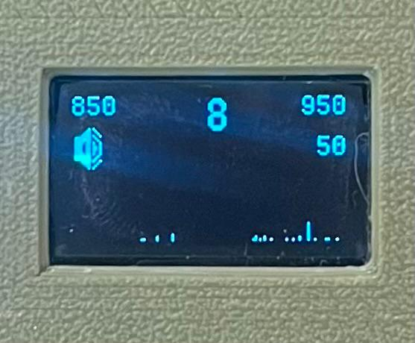

Після закінчення етапу калібрування ефіру телеметрії, пристрій автоматично перейде в робочий режим сканування телеметрії FPV:

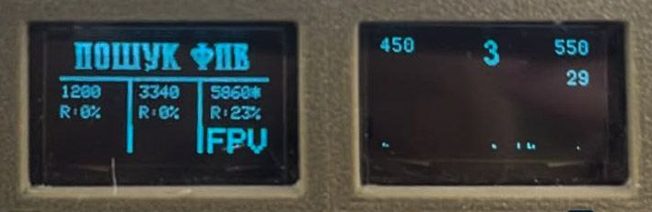

На інформаційному екрані №1 в режимі авто-сканування відображаються три стовпчики, що відповідають діапазонам 1.2, 3.3 та 5.8 ГГц. У кожному стовпчику показується частота в MHz, яка швидко змінюється під час пошуку. Зірочка (*) позначає активний діапазон, а індикатор RSSI відображає рівень сигналу.
При виявленні аналогового відео-сигналу - з’являється позначка «FPV» в колонці відповідній до одного з трьох скануючих діапазонів.
(*) Зірочкою позначається «Активний діапазон» – це той діапазон частот, з яким ви зараз працюєте і саме з нього виводиться відео. Перемикання між діапазонами здійснюється кнопкою «OK» що знаходиться посередині клавіатури.

Керування скануванням
Кнопки керування:

• Коротке натискання ➡/⬅ зміщує частоту трохи вперед або назад від поточної. Якщо сигнал слабкий чи нестабільний — рухайтесь вперед, через кілька кроків зображення може стати чіткішим.
• Гармоніки можуть бути як до, так і після основного сигналу, тож перевірте кілька сусідніх частот.
• Довге натискання пересуває одразу за межі діапазону гармонік
• Зміна активного діапазону – кнопка OK (середня кнопка на клавіатурі). Перемикає активний діапазон (позначений зірочкою_«*») та дозволяє переглядати відео з різних діапазонів.
• При зникненні сигналу – пристрій автоматично повертається до сканування.

Ручне налаштування:

• Вимкнення авто-сканування – довге натискання «⬅». Використовується для точного налаштування на конкретний сигнал. Діє лише для діапазону, позначеного зірочкою.
• Налаштування частоти – короткі натискання «➡/⬅». Дозволяють вручну підбирати частоту для точного прийому сигналу.
• Увімкнення авто-сканування – довге натискання «➡». Повертає пристрій у режим автоматичного пошуку.

Меню та режими

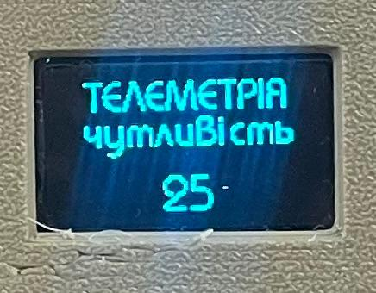
ТЕЛЕМЕТРІЯ: задається поріг чутливості для детекції сигналу телеметрії. Чим поріг більше – тим потужніший повинен бути прийнятий сигнал для включення режиму сповіщення, яке відбувається за допомогою піктограми на інформаційному екрані №2 та звукового сигналу, в випадку ввімкнення токового в меню налаштувань. Зміна порога чутливості відбувається в межах від 10 до 99 за допомогою кнопок «➡/⬅».

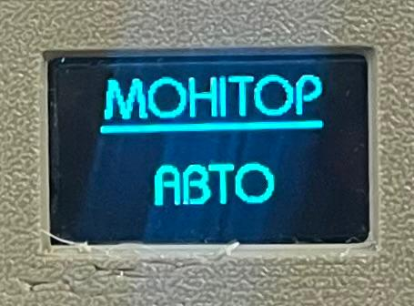
МОНІТОР: має 3 режими, а саме «АВТО» – екран вмикається лише при виявленні сигналу, «ВКЛ» – екран завжди увімкнений. «виключено» – екран завжди вимкнений. Режими перемикаються кнопкою ОК (середня кнопка на клавіатурі).

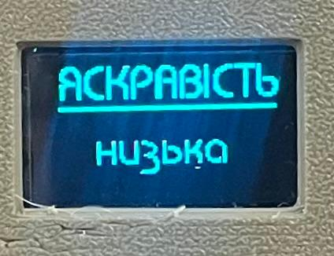
ЯСКРАВІСТЬ: має два режими, а саме «ВЕЛИКА» – максимальна яскравість та «низька» - для роботи в ночі та економії енергії. Режими перемикаються кнопкою ОК (середня кнопка на клавіатурі).

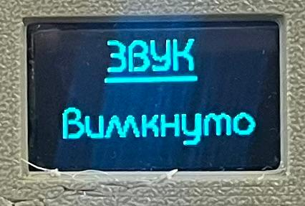
ЗВУК: має 3 режими, а саме «вимкнуто» - робота без звукових сповіщень, «коротко» - короткі сигнали при детекціі, «постійно» - при детекції постійно видає звукове сповіщення. Режими перемикаються кнопкою ОК (середня кнопка на клавіатурі).

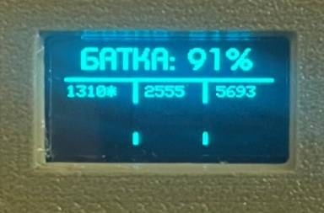

БАТАРЕЙКА: показує процент заряду, та напругу акумулятора.

Заходи безпеки та експлуатаційні рекомендації

● Антени
- Бажано не вмикати пристрій без під’єднаних антен.
- Використовуйте антени, що відповідають потрібному діапазону.
- Регулярно перевіряйте стан антен і роз’ємів.
● Живлення
- Заряджайте лише через порт USB Type-C із блоками живлення до 5 В / 5 А.
- ⚠ Забороняється підключати до джерел з напругою 9 В і вище.
- Не використовуйте пошкоджені кабелі.
● Акумулятор
- Не намагайтеся розбирати корпус чи міняти батарею.
- Не допускайте повного розряду нижче 0%.
- При заряді нижче 20–25% під’єднайте зарядний пристрій.
● Умови експлуатації
- Не залишайте пристрій під прямими сонячними променями чи при високій температурі (ризик деформації корпусу), навіть у вимкненому стані.
- Використовуйте в сухих умовах, уникайте потрапляння вологи.
- ⚠ Не вмикайте пристрій неподалік включених своїх дронів чи дуже близько до РЕБ, щоб уникнути пошкоджень системи.

Не використовуйте пристрій як єдине джерело інформації про загрозу — застосовуйте у комплексі з іншими засобами РЕР та РЕБ.

Для заміток ;

____________________________________________________________________________________________________________________________________________________________________________________________________________________________________________________________________________________________________________________________________________________________________________________________________________________________________________________________________________________________________________________________________________________________________________________________________________________________________________________________________________________________________________________________________________________________________________________________________________________________________________________________________________________________________________________________________________________________________________________________________________________________________________________________________________________________________________________________________________________________________________________________________________________________________________________________________________________________________________________________________________________________________________________________________________________________________________________________________________________________________________________________________________________________________________________________________________________________________________________________________________________________________________________________________________________________________________________________________________________________________________________________________________________________________________________________________

